**第四章课后作业答案**

7.若集合A上的关系R，S具有对称性，证明：R•S具有对称性的充要条件为R•S= S•R。  
证明：  
充分性：若R•S= S•R，往证R•S具有对称性。  
对于任意x，y∈A，若(x，y)∈ R•S，则存在a∈A，满足(x，a)∈R，(a，y)∈ S，又R，S具有对称性，所以有(y，a)∈ S，(a，x)∈ R，所以(y，x)∈ S•R，又S•R= R•S，故(y，x)∈ R•S，因此R•S具有对称性；  
必要性：若R•S具有对称性，往证R•S= S•R。  
先证R•S⊆ S•R：对于任意(x，y)∈ R•S，因R•S具有对称性，则有(y，x)∈ R•S，则存在a∈A，满足(y，a)∈R，(a，x)∈ S，又R，S具有对称性，所以有(x，a)∈ S，(a，y)∈ R，所以(x，y)∈ S•R，故R•S⊆ S•R；  
再证S•R⊆ R•S：对于任意(x，y)∈S•R，则存在a∈A，满足(x，a)∈ S，(a，y)∈ R，又R，S具有对称性，所以有(y，a)∈R，(a，x)∈ S，故(y，x)∈ R•S，因R•S具有对称性，所以(x，y)∈ R•S，故S•R⊆ R•S；  
因此，R•S= S•R得证。

1. 最大元45 ， 极小元1

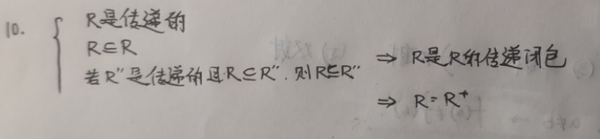

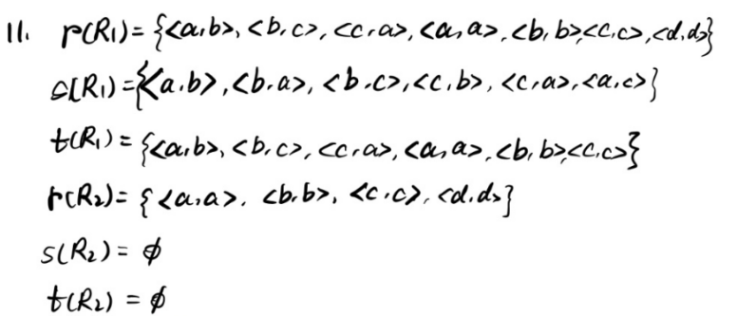

12.若R是等价关系，试证明R-1也是等价关系。  
证明：因为R是等价关系，所以R有对称性，所以有R= R-1，所以R-1也是等价关系。

1. 画出下面偏序集（A，≤）的哈斯图，并指出集合A的最小元、最大元、极大元和极小元。其中A={a，b，c，d，e}，≤={（a，b），（a，c），（a，d），（a，e），（b，e），（c，e），（d，e）}∪IA。

解：

（A，≤）的哈斯图为：

e

b c d

a

a为A的极小元，也是最小元；

e为A的极大元，也是最大元。

**第五章课后作业答案**

1、 $A,B$ 是非空有限集。设 $f:A→B, g:A→A×B, ∀a∈A, g\left(a\right)=\left\langle a,f\left(a\right)\right\rangle ,$ 则 $g$ 一定是

A．单射 B. 满射 C. 双射 D. 可能以上都不是

答案：A

2 $、A,B$ 是非空有限集。设 $f:A×B→A, ∀\left\langle a,b\right\rangle ∈A×B,$ $f\left(\left\langle a,b\right\rangle \right)=a$ 则 $f$ 一定是

A．单射 B. 满射 C. 双射 D. 可能以上都不是

答案：B

3、设 $f:A→B, g:B→C, 且g∘f:A→C$ 是双射，则下列一定成立的是：

A. $f$ 是单射 B. $f$ 是满射 C. $g$ 是单射 D. $g$ 是满射

答案：A,D

4、|𝐴|=4, |𝐵|=3,则 𝐵𝐴 中有 ( )个满射函数，有 ( )个单射函数，有( )个双射函数。

答案：36，0，0

5、下列函数中哪些是单射的、满射、的或者是双射的。

（a）函数f：R×R→R×R，f(<x,y>)=<x+y,x-y>

（b）函数f：R×R→R，f(<x,y>)=(x+y)/2

（c） 函数f：[0,1]→ [0,1] ，f(x)=x/2+1/4

（d） 函数f：R→R，f(r) = 2r – 15

（e） 函数f：R+→R。f(x) =lnx。

答案：（a）双射 （b）满射 （c）单射 （d）双射 （f）双射

6、若f是A到B的函数，其中A和B都是非空有限集，且|A|=|B|，那么：f是一个入射当且仅当f是一个满射

证明：

必要性

若*f*是一个入射，则|*A*|=|*f*(*A*)|= |*B*|,

又*f*(*A*)⊆*B*,且*B*是有限集，所以*f*(*A*)= *B*,即*f*是满射

充分性

若*f*是一个满射，则*f*(*A*)= *B*,于是|*A*|=|*B*|=| *f*(*A*)|,

因为*A*是有限集，所以*f*是单射

8、设 $f:A→B,$ 定义 $g:B→P(A)$ 如下：

对于任意的 $b∈B,$

$$g\left(b\right)=\left\{x | x∈A∧f\left(x\right)=b\right\}$$

证明： $f$ 为满射时， $g$ 为单射。

证明：由于 $f是$ 满射，所以对任意 $y∈B$，有 $g\left(y\right)≠∅$。

我们用反证法证明 $g$ 为单射。假设存在 $b_{1},b_{2}∈B,$ 使得 $b_{1}≠b_{2}∧g\left(b_{1}\right)=g(b_{2})$. 由于 $g\left(b_{1}\right)$ 不空，必存在 $x，$ 使得 $x∈g\left(b_{1}\right)$, 从而 $x∈g\left(b_{2}\right)。$

由此可知 $f\left(x\right)=b_{1}∧f\left(x\right)=b_{2}$, 故有 $b_{1}=b_{2}$, 矛盾！

所以 $g$ 为单射。